LA UCA ACOGE LA CELEBRACIÓN DE LA XI OLIMPIADA ESPAÑOLA DE GEOLOGÍA

El pasado viernes 21 de febrero, la Universidad de Cádiz acogió la celebración de la fase territorial de la XI Olimpiada Española de Geología, que tuvo lugar en las instalaciones de la Facultad de Ciencias del Mar y Ambientales de la UCA. El evento, convocado cada año a nivel nacional, fue organizado por el Departamento de Ciencias de la Tierra de la UCA y la representación en Cádiz de la Asociación Española para la enseñanza de las Ciencias de la Tierra (AEPECT).

La geología constituye una disciplina fundamental en la formación académica del alumno al aportar conocimientos y herramientas orientadas a entender la dinámica y composición de la Tierra, los complejos procesos pasados y actuales que han modelado el paisaje, la existencia de riesgos geológicos (inundaciones, tsunamis, deslizamientos etc.) y por contribuir al reconocimiento de la importancia de la preservación de la geodiversidad. Por esto, debido al relevante papel que las Ciencias de la Tierra desempeñan en la formación integral del alumnado, la AEPECT y la Universidad de Cádiz apuestan por la celebración de este evento como iniciativa para fomentar la participación e interés de los jóvenes estudiantes por esta disciplina.

La jornada dio cita a cuatro centros de enseñanza; IES San Severiano (Cádiz), IES Francisco Pacheco (Sanlúcar de Barrameda), IES Fernando Savater (Jerez de la Frontera) e IES Guadalpeña (Arcos de la Frontera), acogiendo a un total de 72 alumnos de secundaria y bachillerato junto con sus profesores acompañantes.

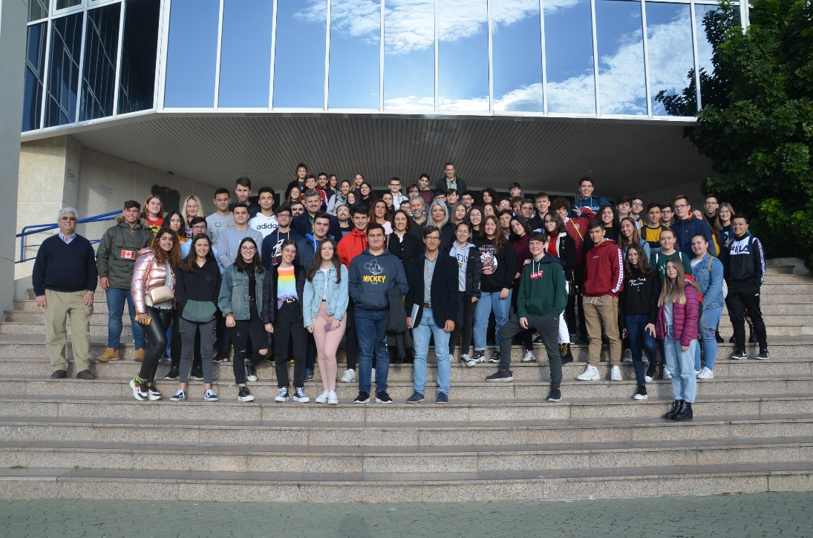
Recepción y fotografía de bienvenida con el alumnado

El evento dio comienzo con una fotografía grupal en la escalinata del edificio CASEM de la Facultad y los discursos de bienvenida pronunciados por Rodrigo Sánchez Ger, Director General de Acceso y Orientación de la UCA, y el profesor Santiago García López, quien adelantó el programa y las correspondientes pruebas que se desarrollarían a lo largo de la mañana. A continuación, tuvo lugar la primera prueba teórica individual. Una vez finalizada, y tras una pausa para el desayuno, los alumnos realizaron dos pruebas prácticas por equipos, una de ellas de reconocimiento de rocas y minerales (visu) y otra de reconstrucción de la historia geológica a partir del esquema de un corte geológico.

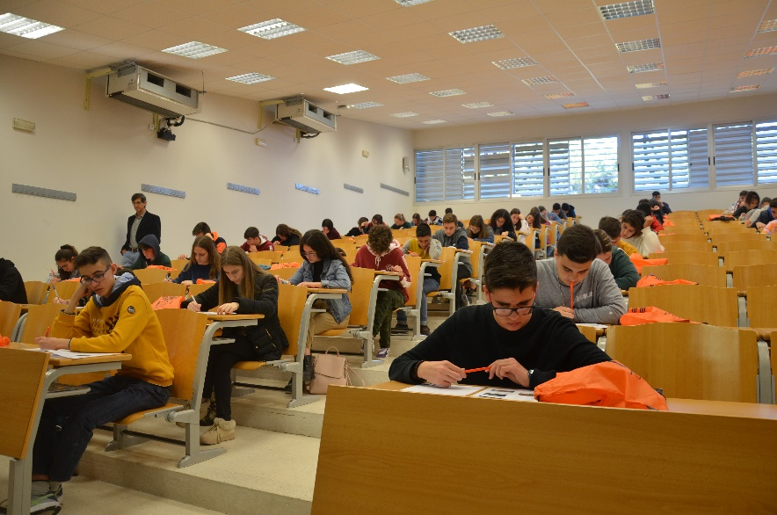
Examen teórico individual
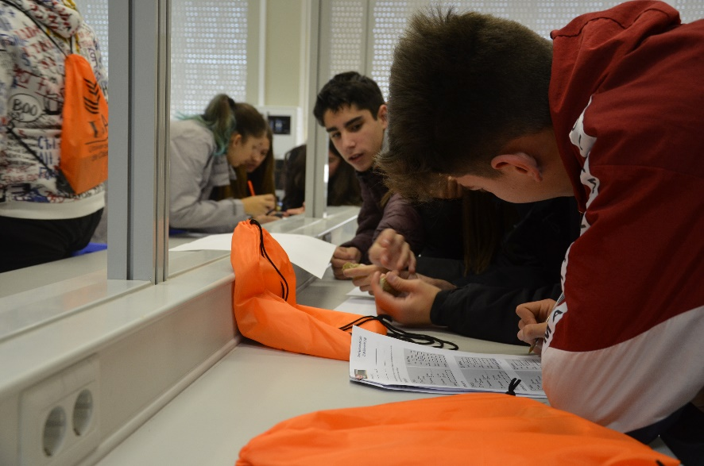
Primera prueba práctica. Visu de rocas y minerales por equipos

Tras completar las mencionadas pruebas, los alumnos asistieron a la conferencia “Uso de drones en la investigación geológica”, impartida por el profesor Juan Antonio López Ramírez, quien además mostró algunos de los drones con los que cuenta la UCA, y que son habitualmente utilizados por investigadores del centro.

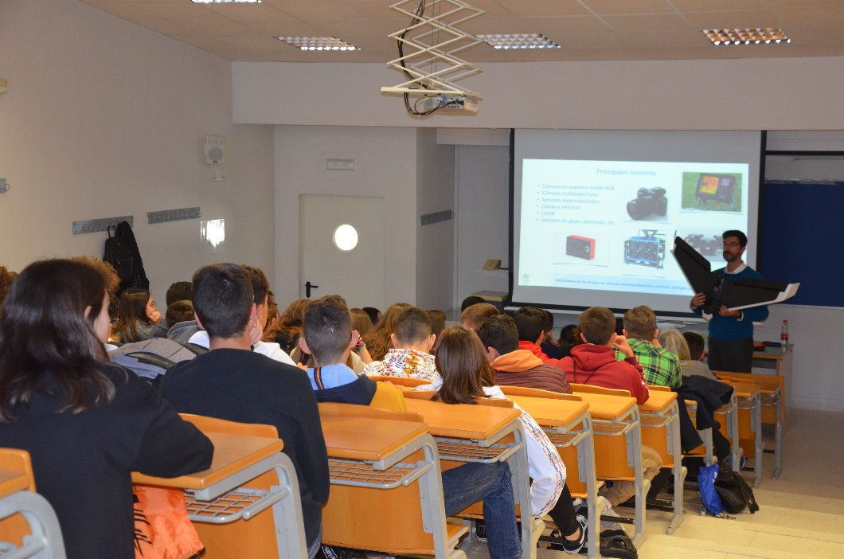
Conferencia "Uso de drones en la investigación geológica", impartida por el profesor Juan Antonio López Ramírez
La mañana concluyó con el anuncio de los ganadores de cada categoría y la entrega final de los diplomas y obsequios. Los ganadores de la olimpiada, resultaron ser los siguientes:

Equipo ganador: El compuesto por José María Álvarez Menacho, Daniela Agrente Bueno, David Mateos Jaén y Cristina Vinaza Bueno, del IES Guadalpeña.
Ganadores individuales: David Mateos Jaén y Harry Jude Coleman, ambos del IES Guadalpeña, que representarán a la provincia de Cádiz en la fase nacional, que tendrá lugar el 28 de marzo en Cuenca.

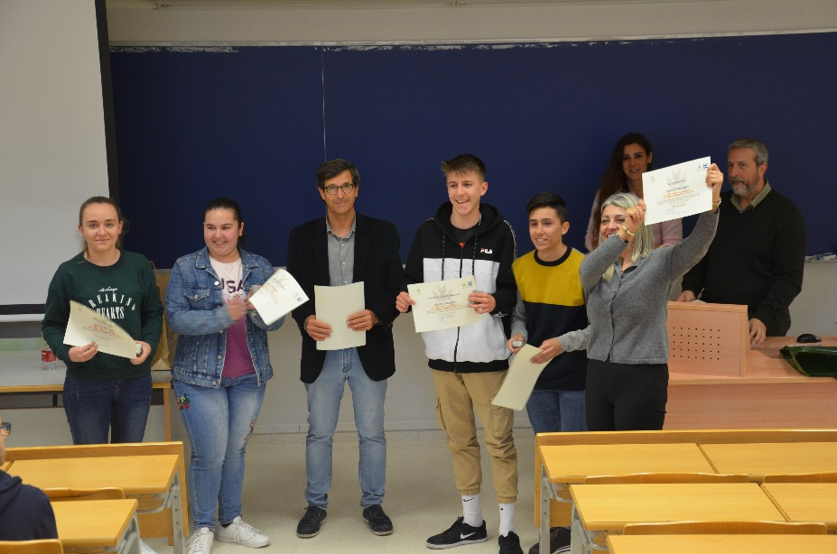
Equipo ganador de las pruebas prácticas del IES Guadalpeña, compuesto por Cristina Vinaza Bueno, Daniela Agrente Bueno, José María Álvarez Menacho y David Mateos Jaén junto a su profesora.
Tanto los participantes como los ganadores recibieron obsequios aportados por el Vicerrectorado de Alumnado de la UCA, el Ilustre Colegio Oficial de Geólogos de Andalucía, ICOGA, (representado por varios miembros del Dpto. de Ciencias de la Tierra), la Facultad de Ciencias del Mar y Ambientales, La Facultad de Ciencias y el propio Dpto. de Ciencias de la Tierra.

